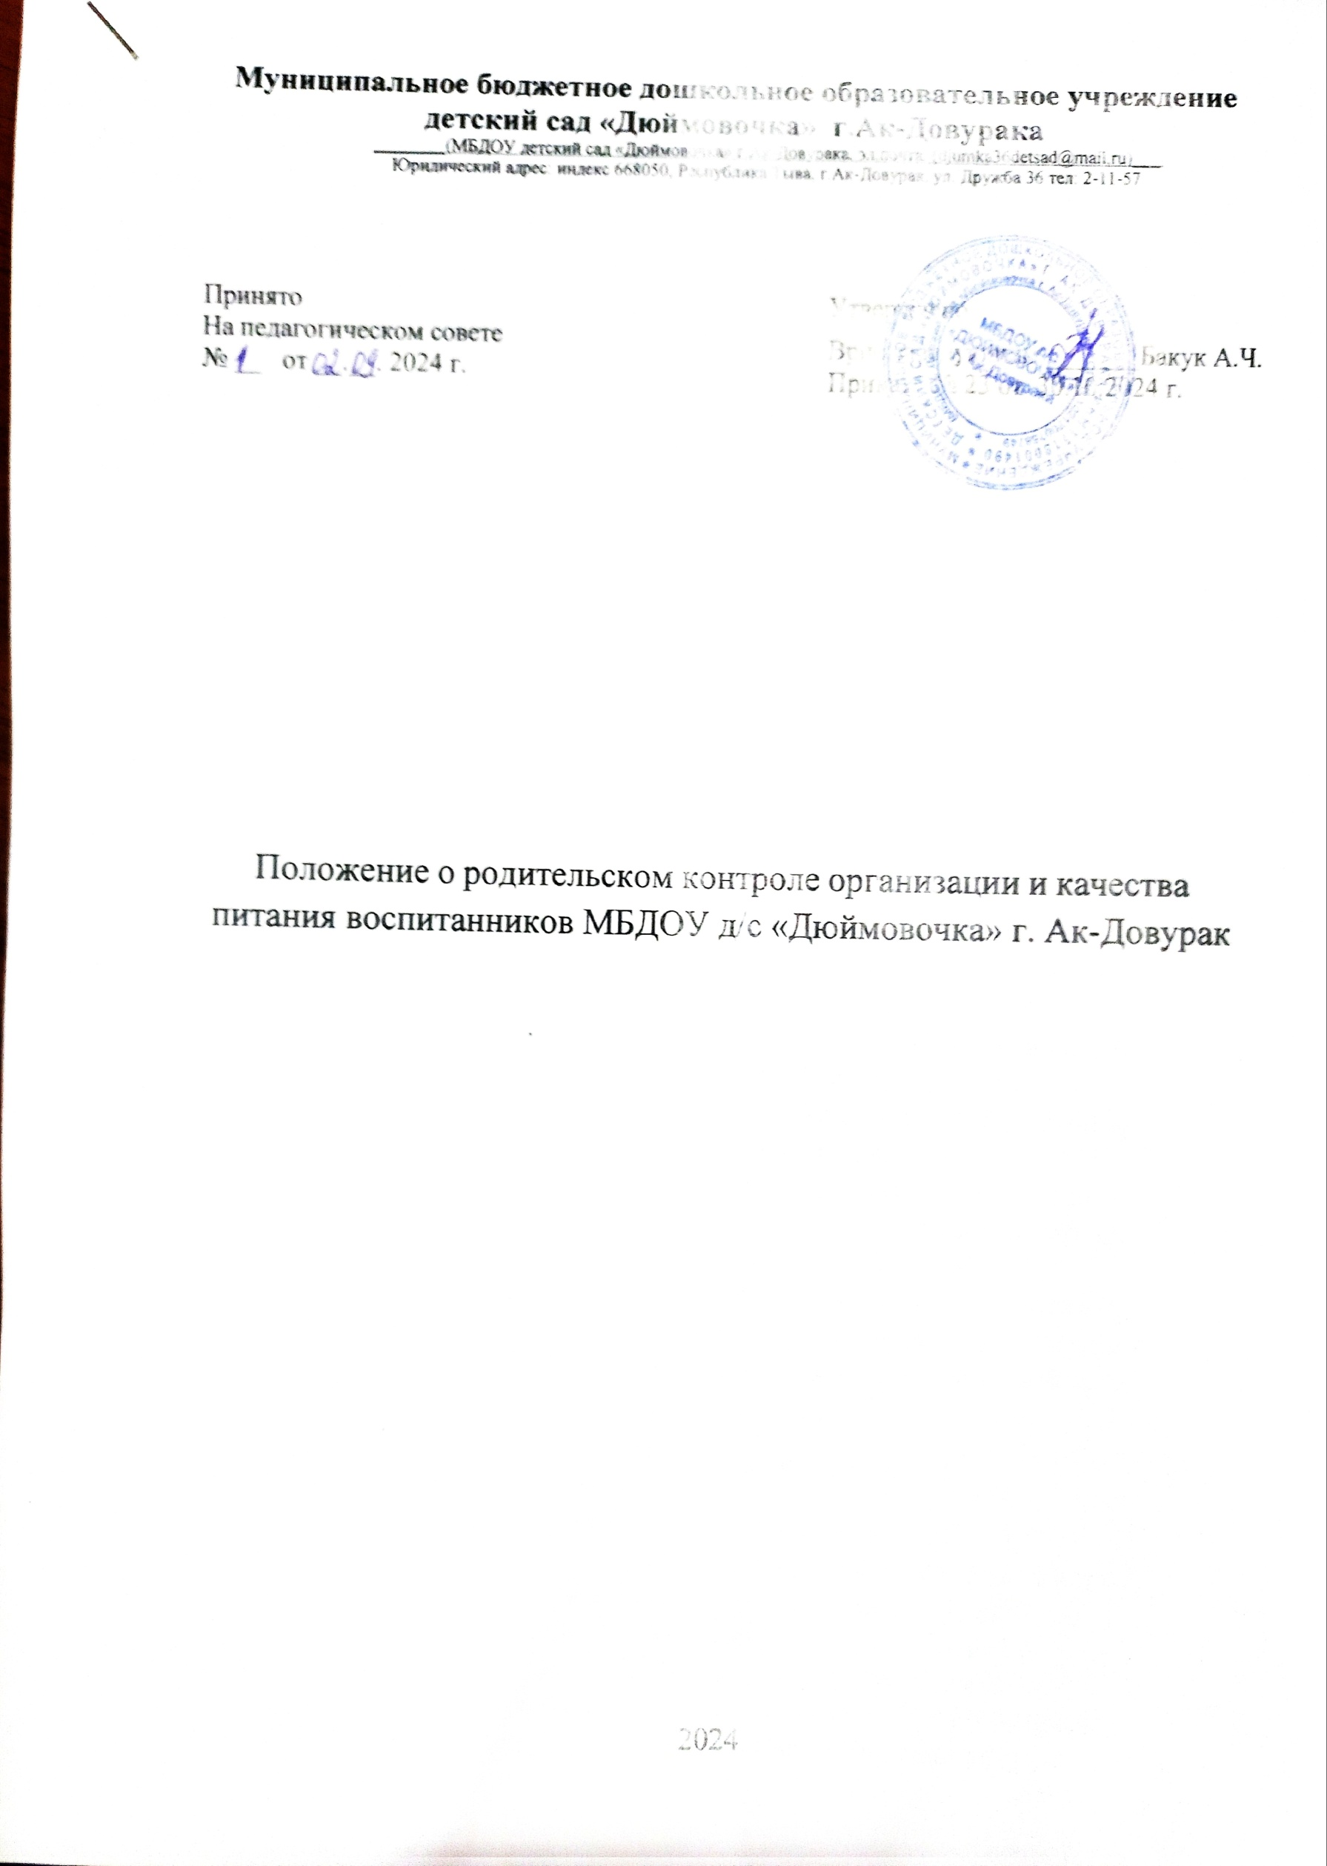
Муниципальное бюджетное дошкольное образовательное учреждение
детский сад «Дюймовочка» г.Ак-Довурака
________(МБДОУ детский сад «Дюймовочка» г.Ак-Довурака, эл.почта: (djumka36detsad@mail.ru)___
Юридический адрес: индекс 668050, Республика Тыва, г.Ак-Довурак, ул. Дружба 36 тел: 2-11-57

Принято
На педагогическом совете
№ __ от __.__. 2024 г.

Утверждено
Врио.заведующим _______Бакук А.Ч.
Приказ № 23 от 30.10.2024 г.

Положение о родительском контроле организации и качества питания воспитанников МБДОУ д/с «Дюймовочка» г. Ак-Довурак

2024

Общие положения
  - Положение о родительском контроле организации и качества питания воспитанников Муниципального бюджетного дошкольного учреждения детского сада «Дюймовочка» г.Ак-Довурак МУНИЦИПАЛЬНОГО БЮДЖЕТНОГО ДОШКОЛЬНОГО ОБРАЗОВАТЕЛЬНОГО УЧРЕЖДЕНИЯ
ДЕТСКОГО САД « ДЮЙМОВОЧКА» г. АК-ДОВУРАК
разработано на основании:
    - Федерального закона от 01.03.2020 №47-ФЗ «О внесении изменений в Федеральный закон «О качестве и безопасности пищевых продуктов»; - Федерального закона «Об образовании в Российской Федерации» от 29.12.2012г. №273-ФЗ;
- Методических рекомендаций от 18.05.2020г. МР 2.4.0180-20 Роспотребнадзора Российской Федерации «Родительский контроль за организацией горячего питания детей в общеобразовательных организациях».
  - Вопросы родительского контроля качественного и здорового питания воспитанников, пропаганды основ здорового питания могут осуществляться в форме: - анкетирования родителей и детей (Приложение № 2);
- участия в работе Комиссии по контролю над организацией и качеством питания детей (далее – Комиссия).
  - Комиссия осуществляет свою деятельность в соответствии с законами и иными нормативными актами Российской Федерации.
  - Комиссия формируется из числа представителей родительских комитетов групп и может составлять от 3 до 5 человек.
  - Представители родительской общественности осуществляют работу добровольно на безвозмездной основе.
  - Комиссия отчитывается о проделанной работе не реже одного раза в полугодие на педагогическом совете, на родительских собраниях, по мере необходимости.
  - Члены Комиссии выполняют свои обязанности на общественных началах без освобождения от основной работы. Комиссия осуществляет свою деятельность в соответствии с утвержденным заведующим МБДОУ д/с «Дюймовочка» г. Ак-Довурак Планом-графиком.

Основные направления деятельности Комиссии
  - При проведении мероприятий родительского контроля над организацией и качеством питания воспитанников оцениваются:
    - соответствие реализуемых блюд утвержденному меню;
    - качество готовой продукции;
      - санитарно-техническое содержание столовой зоны групп, состояние обеденной мебели, столовой посуды, наличие салфеток и т.п.;
      - условия соблюдения правил личной гигиены воспитанниками;

-наличие и состояние санитарной одежды у сотрудников, осуществляющих раздачу готовых блюд;
      - вкусовые предпочтения детей, удовлетворенность ассортиментом и качеством потребляемых блюд по результатам выборочного опроса детей с согласия их родителей (законных представителей);
      - информирование родителей и детей о здоровом питании;
      - наличие размещенной информации в группах.

Задачи Комиссии
  - Задачами Комиссии по контролю над организацией и качеством питания воспитанников являются:
      - улучшение качества питания воспитанников;
      - обеспечение соблюдения санитарно-эпидемиологических требований приготовления блюд;
      - анализ состояния качества питания воспитанников;
      - внесение предложений по улучшению качества питания;
      - соблюдение графика питания;
      - соблюдение температурного режима выдачи блюд,
      - санитарное состояние столовой группы.

Функции Комиссии
  - Комиссия по контролю над организацией и качеством питания воспитанников обеспечивает участие в следующих процедурах:
    - общественная экспертиза питания воспитанников;
    - контроль за качеством и количеством приготовленной согласно меню
пищи;
      - изучение мнения родителей (законных представителей) по
организации и улучшению качества питания;
  - Результаты контроля оформляются в Чек-листе и акте мониторинга организации и качества питания (Приложение № 1).

Организация деятельности Комиссии
  - Комиссия формируется на основании приказа заведующего МБДОУ д/с «Дюймовочка» г. Ак-Довурак. Полномочия комиссии начинаются с момента подписания соответствующего приказа.
  - Комиссия выбирает председателя, который организует её работу, подписывает протоколы заседаний, составляет акты по результатам проверок, готовит анализ деятельности Комиссии по итогам учебного года и предоставляет акты, протоколы, анализ деятельности.
  - Комиссия составляет План-график контроля организации и качества питания воспитанников. Деятельность Комиссии осуществляется в соответствии с планом-графиком контроля.

  - Проверяющие, приглашенные должны поставить подписи в акте проверки. Утверждения заведующим данный акт не требует, но он должен быть ознакомлен с результатами проверки, следовательно, внизу акта должна быть подпись заведующего «С актом ознакомлен».
5.7. По итогам календарного года Комиссия готовит аналитическую справку для отчёта по самообследованию МБДОУ д/с «Дюймовочка» г. Ак-Довурак.

Права Комиссии
  - Для осуществления возложенных функций Комиссии предоставлены следующие права:
- изучать документацию, относящуюся к контролю;
- контролировать в МБДОУ д/с «Дюймовочка» г. Ак-Довурак организацию и качество питания воспитанников;
- получать от медицинского работника, заведующего информацию по организации питания, качеству приготовляемых блюд и соблюдению санитарно-гигиенических норм;
- знакомиться с жалобами родителей (законных представителей), содержащими оценку работы по организации и качеству питания;
- проводить проверку по графику не в полном составе Комиссии, но в присутствии не менее трёх человек;
- вносить предложения по улучшению качества питания воспитанников;
  - Состав и порядок работы Комиссии доводится до сведения коллектива и родителей (законных представителей) МБДОУ д/с «Дюймовочка» г. Ак-Довурак.

Права работников МБДОУ д/с «Дюймовочка» г. Ак-Довурак
  - Проверяемый работник МБДОУ д/с «Дюймовочка» г. Ак-Довурак имеет право:
- знать сроки контроля и критерии оценки его деятельности, состав и порядок работы Комиссии;
- своевременно знакомиться с выводами и рекомендациями Комиссии;
- обратиться в комиссию по урегулированию споров между участниками образовательных отношений МБДОУ д/с «Дюймовочка» г. Ак-Довурак или вышестоящие органы управления образованием при несогласии с результатами контроля.

Виды контроля

  - Контроль над организацией и качеством питания воспитанников осуществляется в виде:
    - плановых проверок (по плану-графику);
    - внеплановых проверок.
  - Плановые проверки проводятся в соответствии с утвержденным планом-графиком, который обеспечивает периодичность, и исключает нерациональное дублирование в организации проверок и доводится до членов комиссии в начале учебного года.
  - Внеплановые (экстренные) проверки осуществляются для установления фактов и проверки сведений о нарушениях, указанных в обращениях родителей (законных представителей) или урегулирования конфликтных ситуаций. Экстренным случаем считается письменная жалоба родителей (законных представителей) на нарушение прав воспитанника.

Ответственность членов Комиссии
  - Члены Комиссии несут персональную ответственность за невыполнение или ненадлежащее исполнение возложенных на них обязанностей;
  - Комиссия несет ответственность за необъективную оценку по организации и качеству питания воспитанников в детском саду и достоверность излагаемых фактов, представляемых в актах.

Делопроизводство
  - Необходимая документация, касающаяся работы Комиссии (копия приказа о создании Комиссии, протоколы заседаний, план-график, акты проверок, анализ деятельности по итогам года) составляются в двух экземплярах. Один экземпляр находится у председателя Комиссии, другой у заведующего МБДОУ д/с «Дюймовочка» г. Ак-Довурак.
  - Планирование деятельности Комиссии осуществляется в соответствии с п. 5.3., 5.4. настоящего Положения.
  - Ведение протоколов заседаний Комиссии осуществляется председателем Комиссии в соответствии с правилами ведения документации.
  - Отчётность Комиссии осуществляется в соответствии с п.5.2., 5.7. настоящего Положения.

Приложение№1

ЧЕК-ЛИСТ
Проведения мониторинга организации и качества питания
(родительский контроль)
Название образовательной организации: МБДОУ д/с «Дюймовочка» г. Ак-Довурак
Адрес организации: Республика Тыва г. Ак-Довурак, ул. Дружба 36.
Дата и время заполнения: Ф.И.О. родителей,
группа:

Меню:

Организация питания в группе
ДА НЕТ

1. Наличие ежедневного меню с указанием веса/объема блюд и кулинарных изделий в доступном месте
2. Фактический рацион питания соответствует ежедневному меню
3. Отсутствуют сколы на столовой посуде
4. Обеденные столы чистые (протертые)
5. Подача и сервировка блюд удовлетворяют культуре питания
6. Спецодежда у младшего обслуживающего персонала в группе чистая и опрятная
7. Созданы условия для соблюдения детьми правил личной гигиены (доступ к раковинам, мылу, средствам для сушки рук)
8. Журнал бракеража готовой кулинарной продукции заполнен (указано время проведения бракеража блюд, имеются подписи членов бракеражной комиссии)
9.Дегустация блюд (бракераж готовой продукции)
Подписи участников мониторинга:

Приложение№2

ЧЕК-ЛИСТ
Проведения мониторинга организации и качества питания
(родительский контроль)
Название образовательной организации: МБДОУ д/с «Дюймовочка» г. Ак-Довурак
Адрес организации: Республика Тыва, г. Ак-Довурак, ул. Дружба, 36.
Дата и время заполнения: Ф.И.О. родителей,
группа:

Меню:

Проверка пищеблока
ДА НЕТ

1. Наличие ежедневного меню с указанием веса/объема блюд и кулинарных изделий в доступном месте
2. Фактический рацион питания соответствует ежедневному меню
3. Соответствие веса готовых блюд заявленному весу меню
4. Соблюдение графика выдачи пищи пищеблоком
5. Обеденные столы чистые (протертые)
6. Одежда у персонала пищеблока чистая и опрятная
7. Объем и вид пищевых отходов после приема пищи
8. Журнал бракеража готовой кулинарной продукции заполнен (указано время проведения бракеража блюд, имеются подписи членов бракеражной комиссии)
Подписи участников мониторинга:

Приложение№3

ЧЕК-ЛИСТ
Проведения мониторинга организации и качества питания
(родительский контроль)
Название образовательной организации: МБДОУ д/с «Дюймовочка» г. Ак-Довурак
Адрес организации: Республика Тыва, г. Ак-Довурак, ул. Дружба, 36
Дата и время заполнения: Ф.И.О. родителей,
группа:

Меню:

Проверка склада
ДА НЕТ

1. Наличие маркировки на упаковке продуктов
2. Отсутствие продуктов с истекшим сроком годности
3. Пищевые продукты изготовлены по ГОСТ
4. Санитарное состояние склада, овощехранилища соответствует нормам
5 Журнал бракеража скоропортящейся пищевой продукции заполнен (поступление и расход продуктов, дата реализации)
6. Журналы температурного режима холодильников и влажности в помещении заполнены

Подписи участников мониторинга:

